FORMULÁRIO DE PARTICIPAÇÃO
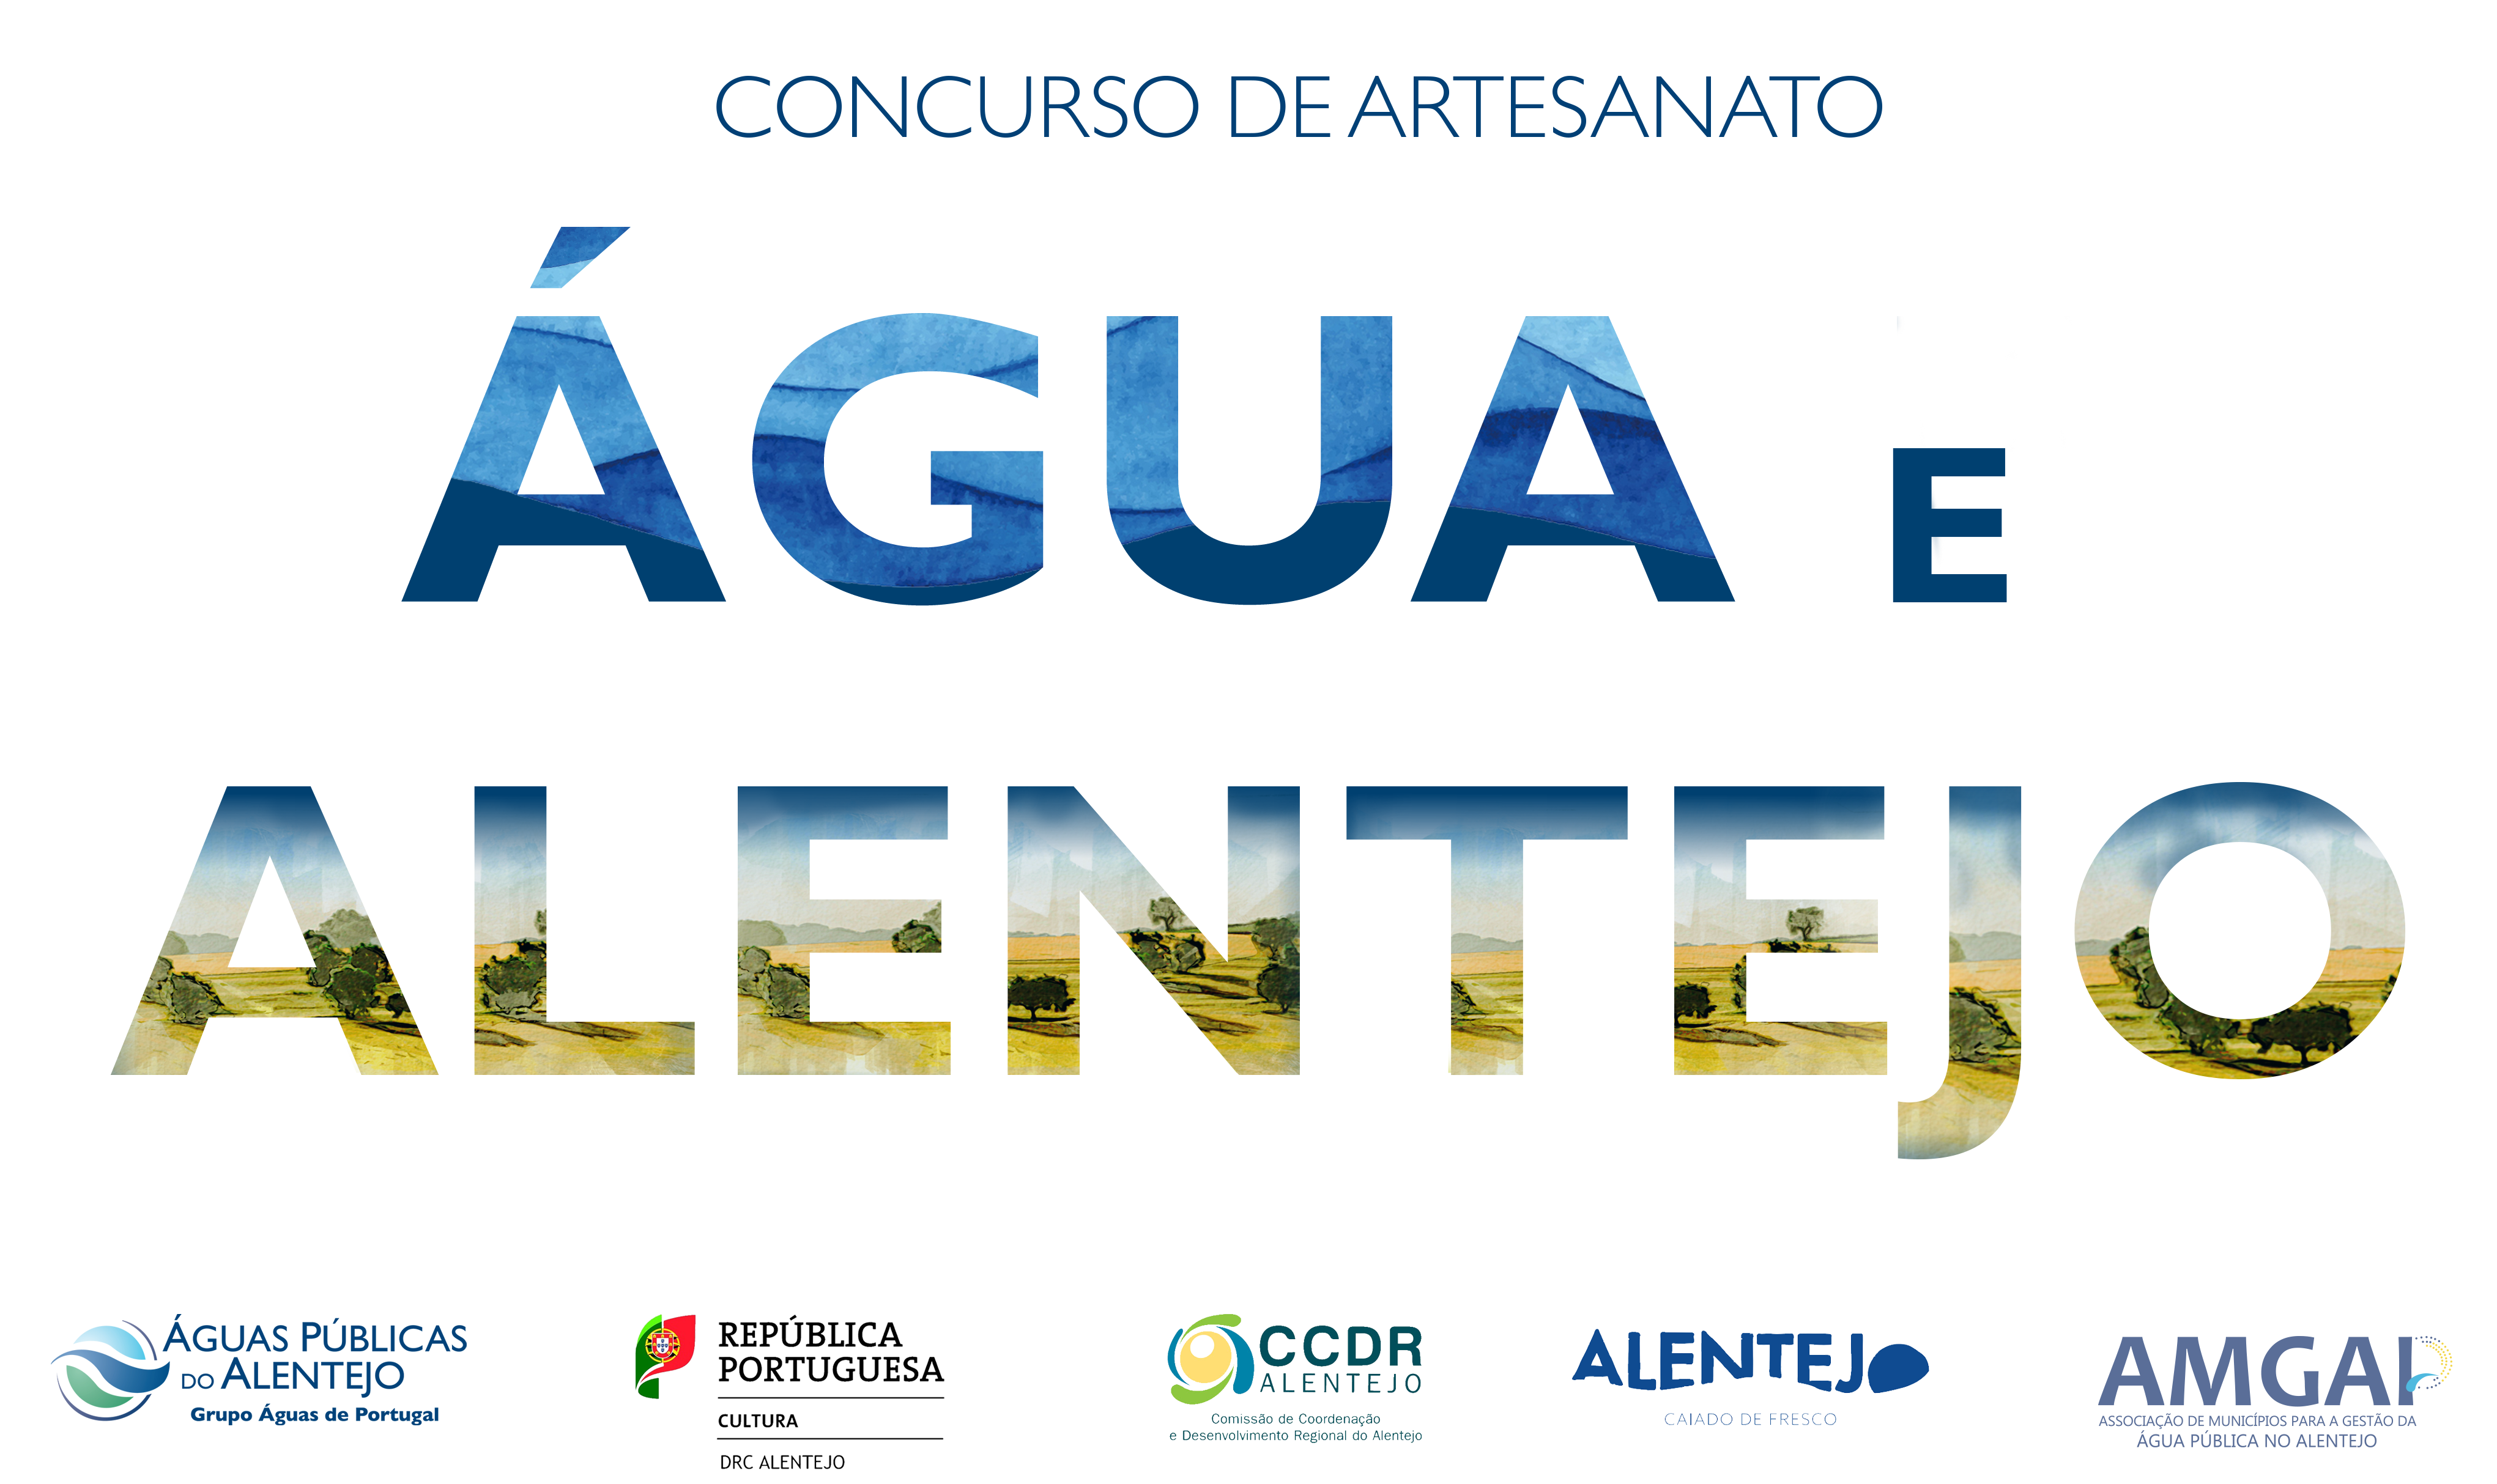

A submeter juntamente com a(s) fotografia(s) contendo:

Identificação do(s) Autor(es): *
Nome: *
Morada: *
Idade (se < 18 anos, anexar autorização do representante legal para participar): *
Número de Identificação Fiscal (NIF)*: |  | Número de Telemóvel: *
Endereço Eletrónico (email): *

* No caso de mais do que um autor, ou participação por uma ou mais entidades, a identificação deverá ser prestada relativamente aos participantes e ao(s) Autor(es).
* preenchimento obrigatório

Identificação Da Peça: *
Título: *
Matérias-primas utilizadas: *
Resíduos e ou materiais reciclados aplicados (se aplicável):
Técnicas utilizadas: *
Dimensões: *
Altura (em centímetros): *
Percentagem de repartição nos casos de coautoria (quando aplicável):

* preenchimento obrigatório

Política de Privacidade e Declaração de Consentimento

Declaração
Declaro que li e aceito as condições do Concurso com o tema “A Água e o Alentejo” e que, nos termos das referidas condições, cedo os direitos de autor à AgdA - Águas Públicas do Alentejo, S.A. que as poderá utilizar em publicações e meios de divulgação, renunciando a qualquer contrapartida financeira, ou de outra índole pela sua utilização.
Declaro, ainda, sob compromisso de honra que:
- Sou o(a) autor(a) da peça;
- A peça é original e inédita;
- A peça nunca foi submetida ou premiada no âmbito de qualquer outro concurso;
- Assumo toda a responsabilidade decorrente de reclamações de terceiros respeitantes a direitos de autor e direitos conexos.

Política de privacidade
Na AgdA - Águas Públicas do Alentejo, S.A. trataremos os seus dados pessoais recolhidos neste formulário no estrito respeito pela sua privacidade e pela proteção dos seus dados pessoais. Os dados pessoais apenas serão conservados enquanto se revelarem necessários à finalidade ou pelo prazo legal de conservação aplicável. Poderá exercer os seus direitos enquanto titular de dados através do envio de pedido para dpo.agda@adp.pt.
Para mais informações sobre o tratamento dos seus dados pessoais, por favor consulte a nossa Política de Privacidade e a Política de Proteção de Dados Pessoais.
Pela presente dou à AgdA - Águas Públicas do Alentejo, S.A. o meu consentimento assente numa manifestação de vontade livre, específica, informada e inequívoca, mediante a qual aceito que sejam tratados os meus dados pessoais acima indicados para efeitos do presente Concurso.
Mais informo que previamente a este consentimento fui informado que tenho o direito de retirar o meu consentimento, a qualquer momento, através de comunicação para o dpo.agda@adp.pt, não ficando comprometida a licitude do tratamento efetuado com base no consentimento previamente dado, nos termos legais definidos pelo Regulamento Geral sobre a Proteção de Dados.

Local: |  | Data:

Assinatura conforme cartão de cidadão ou equivalente do(s):

